附件 2
东川区依托”e 办通”自助服务终端办理的便民服务事项清单
序号 | 部门 | 事项名称
1 | 人社 | 城镇职工领取养老待遇证明/机关职工领取养老 待遇证明
2 | 人社 | 城镇职工参保查询/机关职工参保查询
3 | 人社 | 机关职工缴费查询/城镇职工缴费查询
4 | 人社 | 社保卡号信息查询
5 | 人社 | 社保卡状态查询
6 | 人社 | 社保卡制卡明细查询
7 | 人社 | 社保卡制卡网点查询
8 | 人社 | 社保卡首次申请
9 | 人社 | 工伤认定信息查询
10 | 人社 | 就业登记信息查询
11 | 人社 | 失业登记信息查询
12 | 人社 | 失业金发放信息查询
13 | 人社 | 失业保险待遇信息查询
14 | 人社 | 失业保险信息查询
15 | 交通运输 | 网约车驾驶员从业资格证补发申请
16 | 交通运输 | 网约车驾驶员从业资格证换发申请
17 | 交通运输 | 巡游车驾驶员从业资格证补发申请
18 | 交通运输 | 巡游车驾驶员从业资格证换发申请
19 | 交通运输 | 出租汽车从业资格证查询
20 | 交通运输 | 巡游车换证进度查询
21 | 交通运输 | 网约车驾驶员从业资格证报名
22 | 交通运输 | 巡游车驾驶员从业资格证报名
23 | 交通运输 | 道路运输证申请

序号 | 部门 | 事项名称
24 |  | 经营性道路客货运输驾驶员从业资格证(补证)
25 |  | 经营性道路客货运输驾驶员从业资格证(换证)
26 |  | 网络预约出租汽车驾驶员从业资格证（新办）
27 |  | 网络预约出租汽车运输证（新办）
28 |  | 经营性道路旅客运输驾驶员从业资格证(新办)
29 |  | 经营性道路货物运输驾驶员从业资格证(新办)
30 |  | 危险货物道路运输驾驶员从业资格证(新办)
31 |  | 危险货物运输装卸人员和押运人员从业资格证 (新办)
32 | 公积金中心 | 解除劳动合同提取
33 | 公积金中心 | 公积金本市购房后续提取
34 | 公积金中心 | 租房后续提取公积金
35 | 公积金中心 | 公积金个人账户信息查询
36 | 公积金中心 | 异地贷款职工住房公积金缴存使用证明打印
37 | 公积金中心 | 住房公积金贷款情况证明打印
38 | 公积金中心 | 公积金贷款结清证明打印
39 | 公积金中心 | 公积金离退休提取
40 | 公积金中心 | 贷款还款试算
41 | 公积金中心 | 个人缴存证明打印
42 | 公积金中心 | 公积金贷款还款明细查询打印
43 | 公积金中心 | 公积金贷款进度查询
44 | 公积金中心 | 公积金预留手机号变更
45 | 公积金中心 | 银行卡绑定

序号 | 部门 | 事项名称
46 |  | 银行卡解绑
47 | 公安部门 | 临时身份证明打印（动车购票）
48 | 公安部门 | 临时身份证明打印（酒店入住）
49 | 公安部门 | 临时身份证明打印（汽车购票）
50 | 公安部门 | 临时身份证明打印（国家考试）
51 | 公安部门 | 临时身份证明打印（乘机购票）
52 | 公安部门 | 暂住登记
53 | 公安部门 | 居住证申领（居住）  居住证申领（就读）  居住证申领（就业）
54 | 公安部门 | 居住地址变更申请
55 | 公安部门 | 居住证地址变更申请
56 | 公安部门 | 居住证延期签注申请
57 | 公安部门 | 身份证丢失补办
58 | 公安部门 | 身份证损坏换领
59 | 公安部门 | 身份证办证进度查询
60 | 公安部门 | 交警业务办理预约
61 | 公安部门 | 交警办事预约取消
62 | 公安部门 | 查看预约凭证
63 | 公安部门 | 机动车违法查询
64 | 公安部门 | 交通违法处理
65 | 公安部门 | 驾驶证违法记录查询
66 | 公安部门 | 处罚决定书查询
67 | 公安部门 | 驾驶证累计记分查询
68 | 公安部门 | 非本人机动车备案
69 | 公安部门 | 交通违法罚款缴交
70 | 公安部门 | 警邮人脸核验证明打印

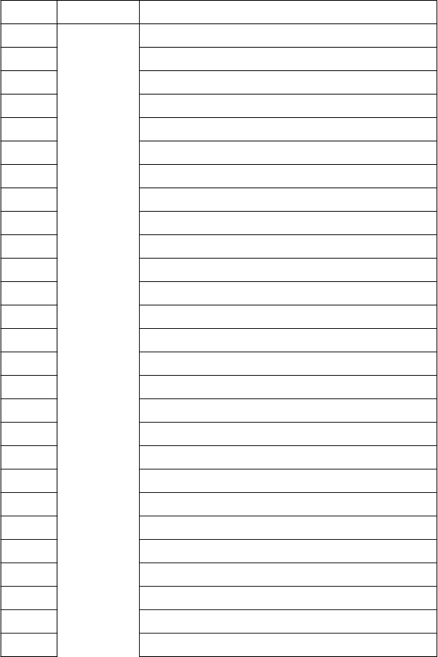
序号 部门 事项名称
71 出入境自助缴费
72 出入境办证进度查询
73 无犯罪记录证明开具申请
74 无犯罪记录证明打印
75 户口登记项目变更内容查询打印
76 暂住登记证明查询打印
77 户口证明打印(个人使用)
78 户口证明打印(案件协查)
79 律师查询公民户籍信息申请预约
80 派出所窗口户籍业务预约
81 派出所窗口身份证业务预约
82 派出所窗口居住证业务预约
83 派出所窗口港澳台居住证业务预约
84 姓名变更（更正） 申请书打印/预约
85 性别变更（更正） 申请书打印/预约
86 民族变更（更正） 申请书打印/预约
87 籍贯更正申请书打印/预约
88 出生地更正申请书打印/预约
89 血型更正申请书打印/预约
90 服务处所变更（更正） 申请书打印/预约
91 职业变更（更正） 申请书打印/预约
92 身高变更（更正） 申请书打印/预约
93 婚姻状况变更（更正） 申请书打印/预约
94 文化程度变更（更正） 申请书打印/预约
95 出生日期更正申请书打印/预约
96 兵役状况变更（更正） 申请书打印/预约
97 宗教信仰变更（更正） 申请书打印/预约

序号 部门 事项名称
98 夫妻投靠申请书打印/预约
99 父母投靠子女申请书打印/预约
100 子女投靠父母申请书打印/预约
101 （外）孙子女投靠（外）祖父母申请书打印/预约
102 （外）祖父母投靠（外）孙子女申请书打印/预约
103 首次申领绿色通道申请书打印/预约
104 遗失补领绿色通道申请书打印/预约
105 到期换领绿色通道申请书打印/预约
106 损坏换领绿色通道申请书打印/预约
107 户口簿丢失补领申请书打印/预约
108 购房落户申请书打印/预约
109 租房落户申请书打印/预约
110 就业落户申请书打印/预约
111 人才落户申请书打印/预约
112 毕业落户申请书打印/预约
113 家属随军落户申请书打印/预约
114 非婚生育申请书打印/预约
115 婚内生育申请书打印/预约
116 收养登记户口申请书打印/预约
117 退役军人恢复户口申请书打印/预约
118 回国（入境）恢复户口申请书打印/预约
119 保安员证考试申请
120 普通护照首次申请预约办理
121 普通护照换发预约办理
122 普通护照补发预约办理
123 普通护照失效重新申领预约办理
124 往来港澳通行证首次申请预约办理

序号 部门 事项名称
125 往来港澳通行证换发预约办理
126 往来港澳通行证补发预约办理
127 往来港澳通行证失效重新申领预约办理
128 往来台湾通行证首次申请预约办理
129 往来台湾通行证换发预约办理
130 往来台湾通行证补发预约办理
131 往来台湾通行证失效重新申领预约办理
132 往来香港个人旅游签注预约办理
133 往来澳门个人旅游签注预约办理
134 往来香港团队旅游签注预约办理
135 往来澳门团队旅游签注预约办理
136 互联网备案
137 机动车客运从业人员治安备案
138 车辆报废更新备案
139 车辆变更备案
140 人员备案注销
141 运营公司备案
142 机动车信息查询
143 驾驶证信息查询
144 机动车免检信息查询
145 补领机动车行驶证
146 换领机动车行驶证
147 补领机动车号牌
148 换领机动车号牌
149 机动车所有人手机号码变更备案登记
150 机动车所有人联系地址变更备案登记
151 核发免检机动车检验合格标志

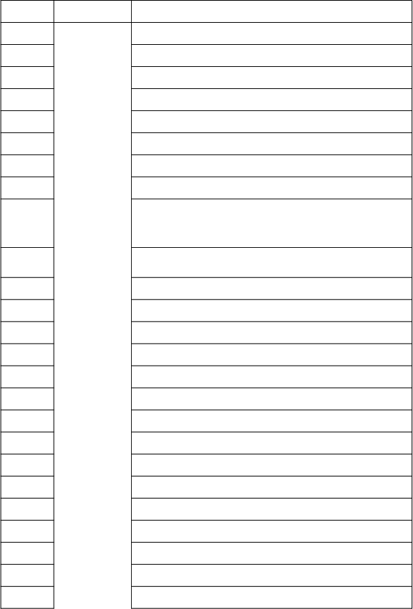
事项名称
序号
152
153
154
155
156
157
158
159

160
部门
补领机动车检验合格标志
换领机动车检验合格标志
机动车驾驶证有效期满换证
机动车驾驶证损毁换证
机动车驾驶证遗失补证
新生婴儿重名查询
购房落户
租房落户
大中专院校学生毕业落户（登记在父母现常住户 口登记地）
大中专院校学生毕业落户（登记在单位集体户或 人才服务机构集体户）
161
162
163
164
165
166
167
168
169
170
171
172
173
174
175
176
大中专院校学生毕业落户（登记在实际居民地）
就业落户
持准迁证迁出省外
姓名变更更正
性别变更更正
民族变更更正
籍贯更正
出生地更正
血型更正
服务处所变更更正
职业变更更正
身高变更更正
文化程度变更更正
婚姻状况变更更正
兵役状况变更更正

序号 部门 事项名称
177 宗教信仰变更更正
178 死亡注销户口
179 入伍注销户口
180 非全日制中专学历人才落户
181 非全日制大专学历人才落户
182 非全日制本科学历人才落户
183 非全日制研究生学历人才落户
184 全日制中专学历人才落户
185 全日制大专学历人才落户
186 全日制本科学历人才落户
187 全日制研究生学历人才落户
188 海外留学归国本科学历人才落户
189 海外留学归国研究生学历人才落户
190 初级专业技术职称人才落户
191 中级专业技术职称人才落户
192 高级专业技术职称人才落户
193 初级职业资格人才落户
194 中级职业资格人才落户
195 高级职业资格人才落户
196 技师职业资格人才落户
197 高级技师职业资格人才落户
198 三等功及以上功勋人员人才落户
199 县级以上先进个人落户
200 优秀农民工人才落户
201 正常婚育新生儿出生登记户口
202 非婚生育新生儿随父出生登记户口
203 非婚生育新生儿随母出生登记户口

序号 | 部门 | 事项名称
204 |  | 接迁投靠直系亲属落户
205 | 住建局 | 存量房交易备案信息查询
206 | 住建局 | 商品房交易备案信息查询
207 | 住建局 | 公租房申请进度查询
208 | 住建局 | 配租信息及合同信息查询
209 | 住建局 | 房屋租赁备案证明打印
210 | 发改委 | 企业信用报告查询打印
211 | 自规局不动 产中心 | 不动产登记办理进度查询
212 | 自规局不动 产中心 | 证书证明验证查询
213 | 自规局不动 产中心 | 不动产登记证明查询打印
214 | 水务集团 | 水费账单查询
215 | 水务集团 | 自来水费缴款
216 | 水务集团 | 自来水缴费清单打印
217 | 水务集团 | 开票信息查询
218 | 水务集团 | 自来水发票开具
219 | 水务集团 | 自来水发票打印
220 | 水务集团 | 个人用水报装申请预约
221 | 水务集团 | 自来水户号过户
222 | 公交集团 | 老年人爱心卡申请
223 | 电力 | 发票开具打印
224 | 电力 | 账单查询打印
225 | 电力 | 用电日历
226 | 电力 | 绑定户号
227 | 电力 | 新用户报装
228 | 电力 | 个人用户过户
229 | 司法 | 房产证公证申请
230 | 司法 | 民事判决书（调解书）公证申请

序号 | 部门 | 事项名称
231 |  | 结婚证公证申请
232 |  | 出生医学证明公证申请
233 |  | 离婚证公证申请
234 |  | 判决文书生效证明公证申请
235 |  | 户籍注销证明公证申请
236 |  | 职业资格证书公证申请
237 |  | 纳税状况公证申请
238 |  | 死亡医学（推断）证明书公证申请
239 |  | 银行存款证明公证申请
240 |  | 收养登记证公证申请
241 |  | 疾病诊断证明书公证申请
242 |  | 在职证明公证申请、（工资）收入证明公证申请
243 |  | 公司章程公证申请
244 |  | 护照公证申请
245 |  | 机动车驾驶证公证申请
246 |  | 机动车登记证书公证申请
247 |  | 营业执照公证申请
248 | 燃气 | 华润燃气缴费
249 | 燃气 | 华润燃气账单查询打印
250 | 燃气 | 华润燃气过户
251 | 燃气 | 蓝焰燃气缴费
252 | 燃气 | 蓝焰燃气过户
253 | 燃气 | 蓝焰燃气开户
254 | 燃气 | 蓝焰燃气发票开具打印
255 | 燃气 | 蓝焰燃气账单查询打印
256 | 燃气 | 昆仑燃气工单列表查询
257 | 燃气 | 昆仑燃气用户报装

序号 | 部门 | 事项名称
258 |  | 昆仑燃气蓝焰燃气账单查询打印
259 | 其他 | 昆明区划地名信息

